Alte und neue Medien
Neue Medien
Der Begriff Neue Medien steht für elektronische Geräte wie Computer, Smartphones und Tablets, die den Nutzern Zugang zum Internet bereitstellen und damit Interaktivität ermöglichen.
Als grundlegende Bestandteile der „Digitalen Revolution“

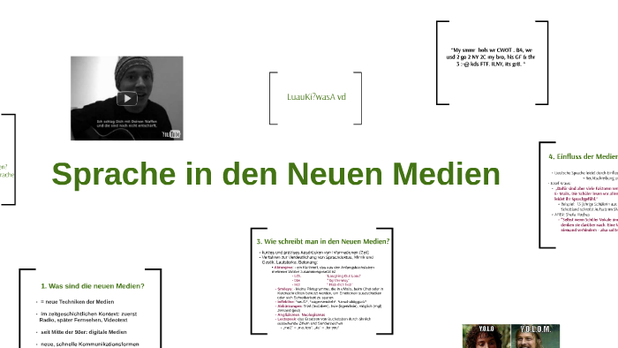

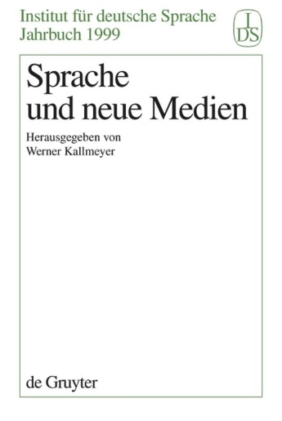

Medien im Sinne von Massenmedien gibt es in der Menschheitsgeschichte spätestens seit Ausbreitung des Buchdrucks und des Zeitungsdrucks.
Auch diese waren zu ihrer Zeit neue Medien und so auch alle anderen nachfolgenden Erfindungen im Medienbereich, wie zum Beispiel auch Hörfunk und Fernsehen in ihren Anfängen.
Der Begriff der Neuen Medien kam in den 1970er Jahren auf, und zwar als Oberbegriff für alle Verfahren und technischen Mittel.
Kennzeichnend für die heute gebräuchlichen Neuen Medien ist, dass sie Daten in digitaler Form übermitteln oder auf Daten in digitaler Form zugreifen, also z. B. E-Mail, World Wide Web, DVD, Blu-ray, CD-ROM usw.

Multimedia
Zusammenwirken verschiedener Medien, wie zum Beispiel Text, Video und Bild, die sich zu einem Werk vereinen.
Multimedia" heißt nichts anderes als: "viele Medien zugleich".

